Тема. Закріплення звукового значення букви «ї»
Матеріал до уроку: Вірш Г. Чубач « Я живу в Україні».
Мета. Закріпити вивчену букву «ї», її звукове значення; удосконалювати навички звуко – буквеного аналізу ; розвивати увагу, спостережливість, мовлення; виховувати у дітей почуття патріотизму, гордості за свою Батьківщину.
Обладнання. Фішки для звукового аналізу слів, складова таблиця, фотографії пам’ятних місць Києва, портрет Т. Шевченка, фотографія шевченкової гори в Каневі, фотографії Чорного та Азовського морів, Карпатських гір, Говерли.
Зміст уроку
І. Організація класу.
ІІ. Повторення вивченого.
- Мовна зарядка.
Вправа « Покараємо язик»
Слід язик нам покарати,
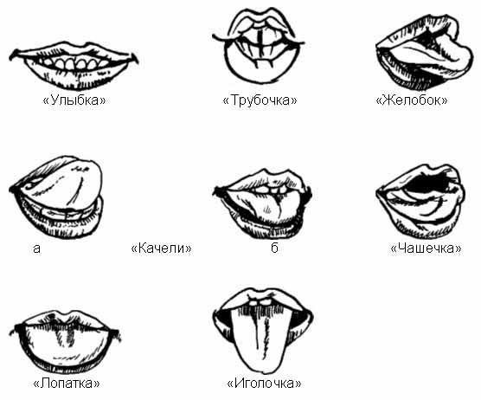
Спершу зубкам волю дати:
Та –та – та, та – та – та –
З язиком усім біда.
Притомилися вже зуби,
Тепер його карають губи:
Пя –пя – пя, пя – пя – пя – пя –
Не язик, а вереда.
Вправа « Грибок»
Рот відкриєм – треба вміння,
Язик літи до піднебіння.
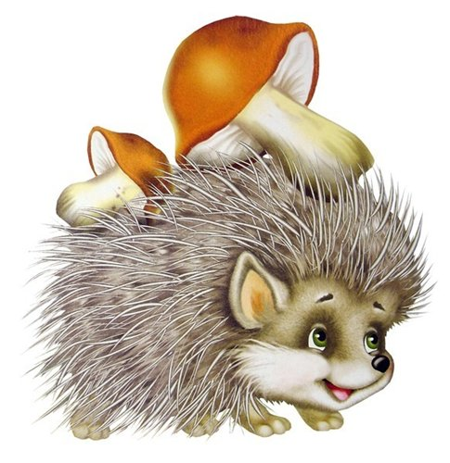
І грибок, от дивина.
Має ніжку, мов струна.
Вправа « Годинник».
- Вивчення скоромовки. Гра « Впіймай звук».
Їжак, їжаченя
Їдуть по гриби щодня.
Їжачиха помагає –
Сироїжки їм збирала.
ІІІ. Вивчення нового матеріалу.
- Вступна бесіда.
- Як називається наш рідний край?
- Яке місто є столицею нашої країни?
- Які ще міста України ви знаєте?
- Які ріки протікають нашою країною?
- Які гори ви знаєте в Україні? Моря?
- Україна є найбільшою країною Європи. ( Показ карти України). Раніше Україна входила до складу інших держав, але більше двадцяти років тому наша країна здобула незалежність. Наша країна омивається Чорним та Азовським морями. Також вона славна своїми родючими землями, могутньою рікою Дніпром, Карпатськими горами. До складу України входить Автономна Республіка Крим зі своїми знаменитими курортами. Але найбільше Україна може пишатися своїм талановитим, працьовитим та миролюбним народом. Українці гостинні, вони добре ставляться до сусідів. Я пропоную здійснити подорож нашою країною. Сідаємо у літак ( вчитель виставляє таблицю на дошку. На таблиці угорі горизонтально розташовані літери, що позначають голосні звуки, а вертикально справа і зліва – кишені, в які вчитель вставляє приголосні).
- Вправи на розчитування.Читання складів.

«Піднімаємось у небо», читаємо склади.
А І О У И Е
ПР ЧК
СТ ВК
ДР СК
ЗВ ПР

Пролетіли достатньо. Пора вже і на землю. Опускаючись на аеродром , читаємо закриті склади.
- Розповідь вчителя про столицю нашої країни.
( з використанням фотографій міста Києва)
Перша наша зупинка – місто. Відгадайте, його назву
Воно відоме в світі,
Каштани в ньому квітнуть.
Будинки тут високі,
Дніпро тече широкий.
Ворота золотії
Стоять, мов чародії.
Віддавна - це столиця,
Столиця –білолиця.
Ну, хто з вас здогадається,
Як місто називається? ( Київ)
В. Бойкова.
- Так, це столиця нашої країни. , місто Київ. Київ – одне з найдревніших міст України. За старовинною легендою його заснували три брати - Кий, Щек та Хорив, а також їхня сестра Либідь. Сьогодні наша столиця — велике місто, в якому є безліч вулиць, скверів, будинків, площ, музеїв, театрів, шкіл, університетів, лікарень, магазинів. Особлива гордість киян-це головна вулиця Києва — Хрещатик. її довжина –
1,2 км. Київ справедливо називають одним з найзеленіших міст світу(а колись він вважався найзеленішим). І це недаремно. Адже ліси, парки і сади складає більше половини його площі. На території міста знаходяться два ботанічні сади. А знамениті київські каштани, які розкішно квітнуть в травні стали одним з символів міста. На каштанах для вас завдання.
- Читання буквосполучень, слів. ( з дошки)

В МО

Ї М НЕ Ї
Ж ГА
Х ВІ

- Друга наша зупинка « Дніпро». Розповідь про Т. Г. Шевченка.
- Продовжимо подорож кораблем. Перед нами розкинулася велика і могутня ріка, найбільша і головна в Україні.
- Розгляньте малюнок. Яка річка на ньому зображена? ( Дніпро).
- Чому? ( Дуже велика, на березі – місто Київ, пам’ятник Т. Г. Шевченку)
- Дійсно, Дніпро – велика річка, яка несе свої води у Чорне море. На березі Дніпра в місті Каневі є висока гора, на якій могила відомого українського поета – Тараса Григоровича Шевченка. ( На дошці фотографія пам’ятника, портрет Шевченка., розповідь про Т. Г. Шевченка, формування поняття « Шевченкове слово»).

ВИВ РІД МО ШЕВ КО СЛО

ЧАЙ НУ ВУ, ЧЕН ВЕ ВО.
6.Наступна наша зупинка « Море»
- Які моря є в Україні?
- Де х найкраще відпочивати, як не на морському узбережжі?
7.Фізкультхвилинка .
Встаньте, діти, посміхніться,
Землі нашій поклоніться.
Зо щасливий день вчорашній
Ви до сонця потягніться.
Веретеном покрутіться.
Раз присядьте, два присядьте
І за парти тихо сядьте.
8.Читання слів ( Буквар)
Зупинка « Карпати»
- Продовжимо нашу подорож поїздом. Поки ми сидимо в теплому і зручному купе поїзда, давайте попрацюємо в парах. Порадьтеся з товаришем і зробіть звуковий аналіз слів:
І ряд – країна
ІІ ряд – Київ,
ІІІ ряд – Україна.
- Молодці, справились із завданням. Ось за вікном поїзда видніються гори. ( На дошці фотографії - Карпатських гір). Що зображено на фото? Як називаються гори, що розташовані на заході України? (Карпати)
- Так, це мальовничі українські Карпати. Найвища гора Карпат називається Говерла. Для того,щоб подолати Говерлу, нам потрібно прочитати вірш Ганни Чубач « А живу я в Україні».
8.Читання вірша вчителем.
9.Словникова робота.
- Які незрозумілі слова ви почули в тексті?
Далини – даль, далечінь.
10.Читання вірша за зразком вчителя, хором, ланцюжком.
11.Робота з прислів’ям.
- Тільки що ми з були на вершині найвищої гори в Україні – Говерли. Вона така висока, що з неї ми побачили всю нашу Батьківщину. Її чудові краєвиди. Та Україна – це не лише мальовничі краєвиди, а і привітні, трудолюбиві люди. Розгляньте малюнок.
- Як називається хлопчик? ( Українець). Чому? (Тому, що він в українському національному одязі)
- Дівчинка?
- Біля чого сидять діти? ( Біля куща калини)
- Складіть прислів’я , рухаючись за стрілочками . ( Без верби і калини нема України) Як ви його розумієте?
12.Фізкультхвилинка.
Ми мандруєм, ми мандруєм,
Україною подорожуєм.
Ось побачили Карпати:
Як вершину нам дістати?
Заглядаємо в озерця –
Не торкнутися нам дна!
Так ми довго мандрували,
Україну ми вивчали.
ІІІ. Читання. Слухання – розуміння.
- Вступне слово.
Ми довго мандрували, пора вирушати додому.
- Читання слів.
- Поки поїзд їде, стукаючи колесами, ми почитаємо слова. ( Читання слів вибраних з тексту вірша за вчителем, дітьми які гарно читають, індивідуально.)
- Читання вірша О. Василенко « Я Українка» вчителем.
- Ось, ми повернулися додому. Послухайте вірш. Відчуйте, з яким почуттям дівчинка розповідає про себе.
- Бесіда за змістом прочитаного.
- Якими словами дівчинка починає розповідь про себе?
- З яким почуттям вона розповідає?
- Робота в різнорівневих групах.
1 група 2 група.
- Прочитайте вірш Г. Чубач. - Прочитайте вірш О. Василенко напівголосно.
- Послухайте вірш О. Василенко. - Прочитайте виразно вірш.
- Вибіркове читання.
- Прочитайте, як себе називає дівчинка.
- Прочитайте, як дівчинка розказує про свою мову.
- Прочитайте, якими словами описана Україна.
- Робота з малюнками.
- Розгляньте малюнки . Якими словами з вірша їх можна підписати ?
VІ. Підсумок уроку.
- Яка буква допомогла нам прочитати слова « українка», « Україна»,
« країна»?
- Які звуки вона позначає?
- Назвіть вірші, які ми сьогодні читали. Що в них спільного?
( В обох віршах розповідається про Україну, її красу)

